|  |  |  |
| --- | --- | --- |
|  | **Carátula para entrega de prácticas** | |
| Facultad de Ingeniería | | Laboratorio de docencia |

Laboratorios de computación

salas A y B

|  |  |
| --- | --- |
| *Profesora:* | ING. Rodriguez Espino Claudia |
| *Asignatura:* | Fundamentos de programaciòn |
| *Grupo:* | 1104 |
| *No. de Práctica(s):* | Práctica 2.- GNU / Linux |
| *Integrante:* | Pazaràn Estrada Erick Iván |
| *Semestre:* | Primer semestre |
| *Fecha de entrega:* | 26-08-2018 |
| *Observaciones:* |  |
| CALIFICACIÓN: __________ |  |

**Práctica 2.- GNU / Linux**

**Objetivo:**

Explorar un sistema operativo GNU / Linux con el fin de conocer y utilizar los comandos básicos en GNU / Linux.

**Introducción:**

El sistema operativo es el conjunto de programas y datos que administra los recursos tanto de hardware (dispositivos) como de software (programas y datos) de un sistema de cómputo y/o comunicación. Además, funciona como interfaz entre la computadora y el usuario o aplicaciones.

Los componentes de un sistema operativo, de forma general son:

* Gestor de memoria
* Administrador y planificador de procesos
* Sistema de archivos
* Administración de Entrada/Salida

Estos componentes se encuentran en el Kernel o núcleo del sistema operativo.

En cuanto a la interfaz con el usuario; las hay de tipo texto y de tipo gráfico.

**Desarrollo:**

Para trabajar en Linux utilizando comandos, se debe abrir una “terminal” o “consola” que es una ventana donde aparece la “línea de comandos” en la cual se escribirá la orden o comando.

Con base en lo anterior se realizaron una serie de comandos en el programa GNU / Linux, para conocer y utilizar los comandos básicos del programa; como se muestra a continuación.

* **Comando ls**

El cual sirve para listar elementos que ya existen en el sistema de archivos de Linux. Además de conocer la ubicación actual con un punto (.).

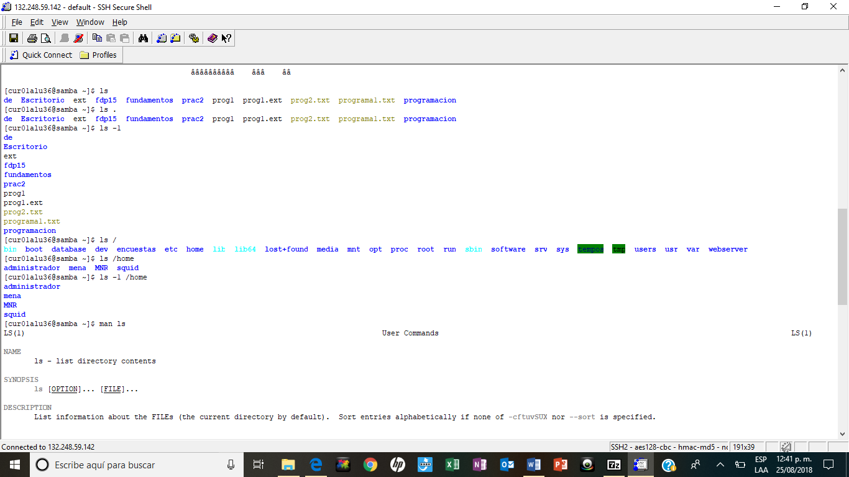

También se puede utilizar la opción 1 generando un listado largo de la ubicación actual (ls -1).



Por otra parte, para encontrar la raíz de los archivos se ocupa (ls /), así para encontrar archivos en el equipo local (ls /home) y para generar una ejecución más específica (ls -1 /home), se ocupa:



El comando “man” nos permite ver una descripción de cualquier comando y la manera en que este se puede realizar.

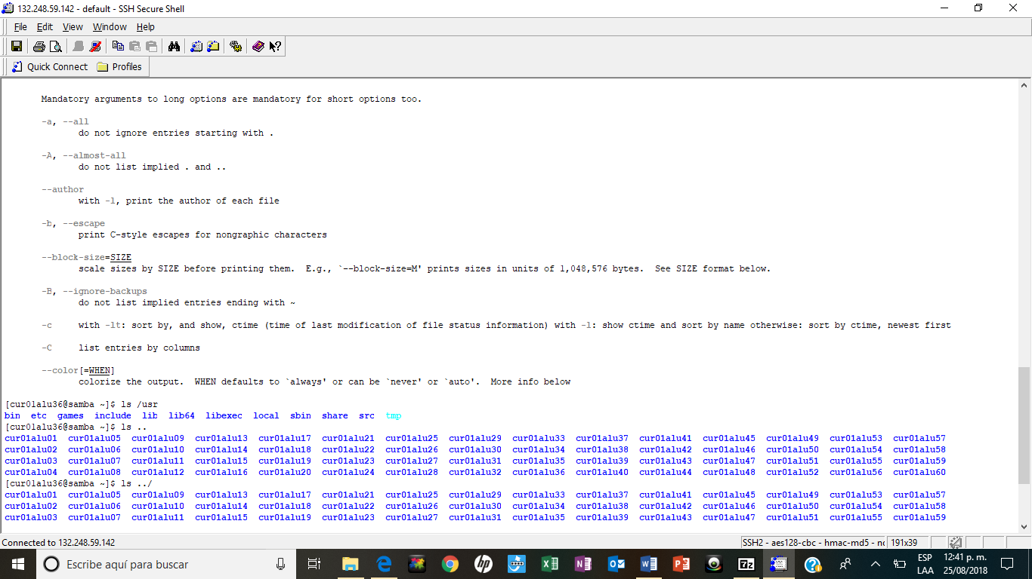

El comando “ls /usr” nos permite ver una lista de archivos del directorio, así como la “ruta relativa” (..) se utiliza para referirse al directorio “padre”.



* **Comando touch**

El comando touch permite crear un archivo de texto.

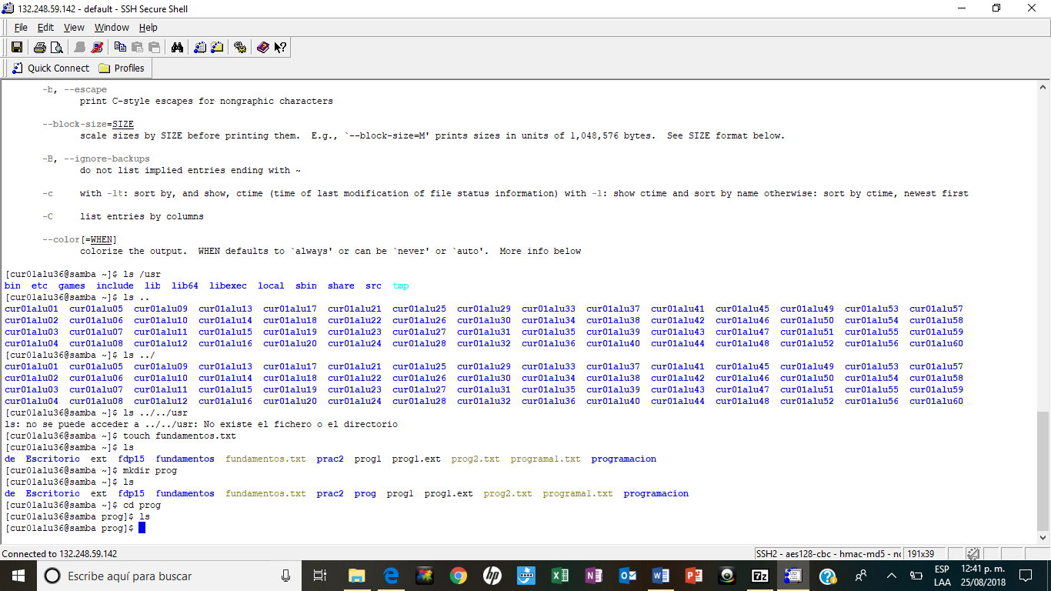

* **Comando mkdir**

El comando mkdir permite crear una carpeta.



* **Comando cd**

El comando cd nos permite ubicarnos en una carpeta.

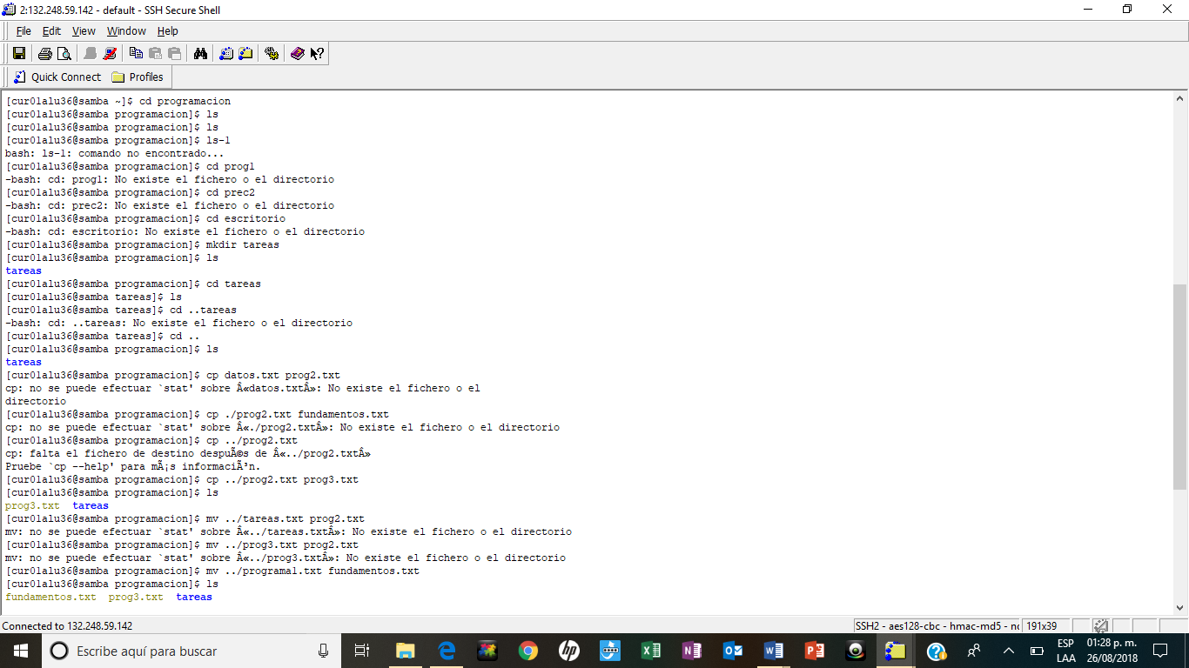

* **Comando pwd**

El comando pwd permite conocer la ubicación actual.

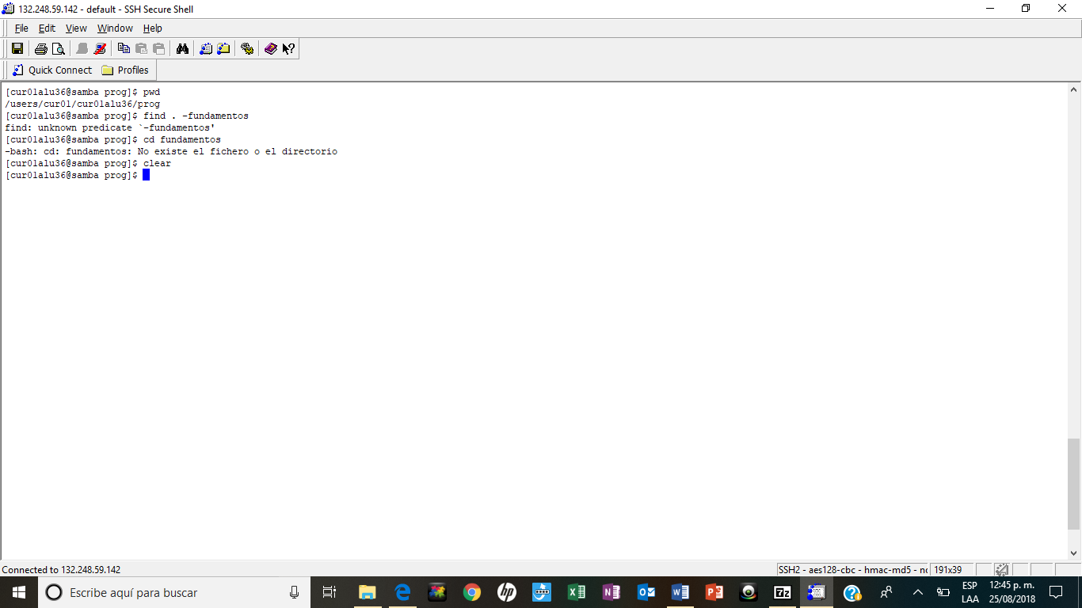

* **Comando find**

El comando find permite buscar un elemento dentro del sistema de archivos.



* **Comando clear**

El comando clear permite limpiar la consola.



* **Comando cp**

El comando cp permite copiar un archivo y pegarlo en otro.



* **Comando mv**

El comando mv mueve un archivo de un lugar a otro, en el sistema de archivos.



* **Comando rm**

Finalmente, el comando rm permite eliminar un archivo o un directorio.

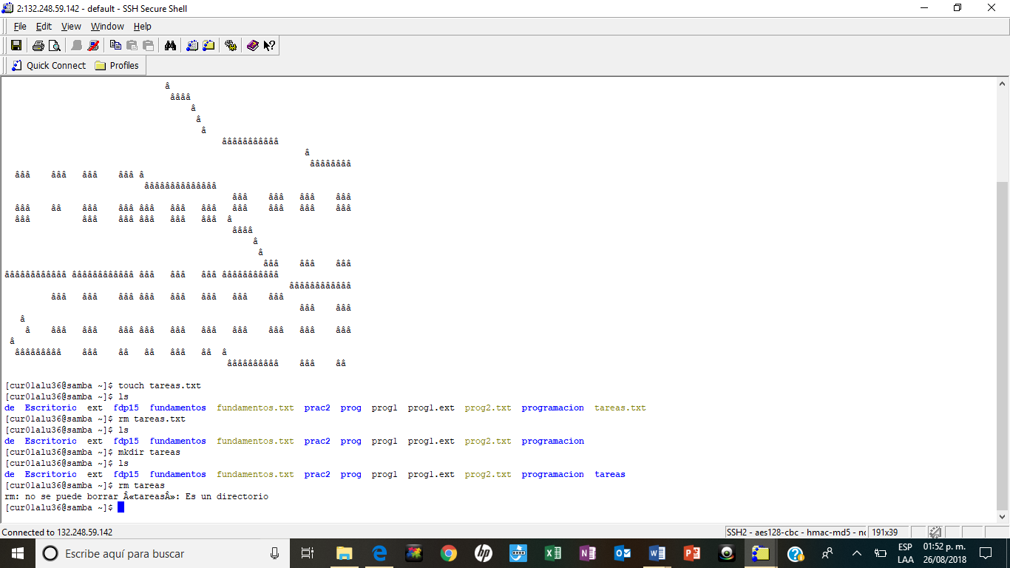

**Conclusión**

Los comandos básicos que ocupa el sistema operativo Linux son útiles para poder modificar la “terminal” o “consola”, con el fin de administrar los recursos del hardware y del software, como se menciono anteriormente, de un sistema de cómputo.

Estos comandos tienen ciertas características, ya que realizan funciones distintas y se componen de una sintaxis muy específica que los hacen funcionar de forma precisa.